Guía de autoaprendizaje N°8 Educación Física y Salud
8° Básico

Nombre____________________________________________ Curso_______ Fecha_____
Objetivo de aprendizaje: Desarrollar la resistencia cardiovascular, la fuerza muscular, la velocidad y la flexibilidad para alcanzar una condición física saludable.
Instrucciones:
- Observa el video: https://www.youtube.com/watch?v=ID9_TIWgnvI
- Registra el objetivo de la guía y la fecha de aplicación en tu cuaderno.
- Resuelve la guía de autoaprendizaje en tu cuaderno, utilizando los contenidos y el material audiovisual del video.
- Correo electrónico: efis.8.smm@gmail.com
- Link: https://www.youtube.com/watch?v=ID9_TIWgnvI

- ¿QUE TIPO DE COORDINACIÓN TRABAJAMOS EN EL CALENTAMIENTO DE LA CLASE PRÁCTICA? ¿Y PORQUE?

R: EN EL CALENTAMIENTO SE TRABAJÓ LA COORDINACIÓN ENERAL , YA QUE MEDIANTE EL BAILE TRABAJAMOS CON TODAS NUESTRAS EXTREMIDADES DEL CUERPO.

- ¿EN EL DESAFÍO DE VÓLEIBOL DE LA CLASE N° 8, QUE FUNDAMENTO TÉCNICO SE TRABAJÓ?, NOMBRALO Y DIBUJA.

R: EN EL DESAFÍO DE VÓLEIBOL ESTÁ CLARAMENTE EL GESTO TÉCNICO QUE SE TRABAJA COMO, EL GOLPE DE ANTEBRAZOS.

3-. AL REALIZAR LOS EJERCICIOS DE CIRCUITO, ¿EN QUE MUSCULATURAS SENTISTE DOLOR EN EL MOMENTO O A LOS DÍAS DESPUÉS?, NOMBRALAS.

R:

4-. ¿EN EL TERCER EJERCICIO DEL CIRCUÍTO, QUE TIPO DE ESTABILIDAD SE TRABAJÓ Y PORQUÉ?

R: SE TRABAJA EL EQUILIBRIO DINÁMICO, PORQUE SE REALIZA UN EQUILIBRIO EN MOVIMIENTO.

5-. Responda según corresponda, la alternativa correcta de la siguiente definición; UNO DE LOS BENEFICIOS DE LOS DEPORTES DE COLABORACIÓN Y OPOSICIÓN.

- Posibilita el aprendizaje de los valores morales y las relaciones sociales.
- Posibilita el ejercicio localizado de nuestro cuerpo.
- Posibilita el estado social.

6-. En el ejercicio n° 2 del video, trabajamos fuerza de brazos y abdominal, siendo así estas corresponden a:

- Fundamentos técnicos del vóleibol
- Capacidades tácticas
- Cualidades físicas
- Capacidades técnicas.

7-. En el desafío de vóleibol del video, el gesto técnico que más se realizo fue:

- Toque de dedos, golpe de ante brazos
- Remache, toque de dedos
- Golpe de ante brazos
- Golpe de dedos y flexiones de codo
- Abdominales y golpe de antebrazos.

8-. El nombre del ejercicio de fuerza muscular que se trabaja en el desafío de vóleibol es:

- Plancha.
- Flexiones de brazos.
- Plancha dinámica.
- Flexiones de codo.
- Squat jum.

9-. Escriba cada nombre en las siguientes imágenes que correspondan.
Fuerza muscular- resistencia- coordinación óculo podal- coordinación óculo manual- elongación de isquiotibiales – elongación de cuádriceps

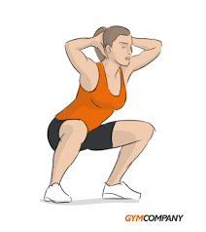. FUERZA MUSCULAR
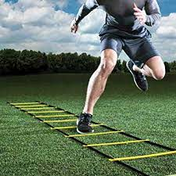 COORDINACIÓN OCULO PODAL
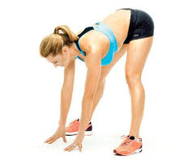 ELONGACIÓN DE ISQUIOTIBIALES
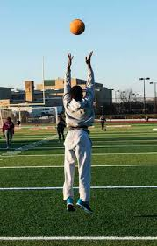 COORDINACIÓN OCULO MANUAL
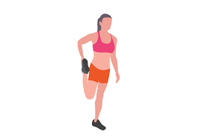 ELONGACIÓN DE CUÁDRICEPS
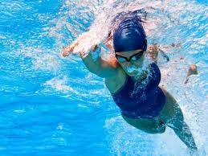 RESISTENCIA

